附件 1


（样式）

××××：

你们提交的《×××××××》收悉，经初步核实，符合本市、

县（市、区）养老机构布局要求，特发此联系单。具体内容如下：

一、养老机构名称

××××××××

二、项目选址

××××××××

三、基本情况

1、登记性质（公益性、经营性）

2、建设性质（新建、改扩建）

3、占地、建设、投资、床位数等

请你们严格按照国家有关法律法规和《养老机构管理办法》，

到发改、规划、住建、消防、国土、环保、市场监管、卫生健康

等部门办理相关行政许可手续，并按照相关规范标准进行建设。

此联系单有效期 6 个月（自盖章之日算起）。

××市、县（市、区）民政局（加盖公章）

年 月 日

附件 2

设置养老机构备案书

民政局：

经我单位研究决定，设置一所养老机构，该养老机构备案信息如下：

名称：

地址：

法人登记机关：

法人登记号码：

法定代表人（主要负责人）：

公民身份号码：

服务范围：

服务场所性质：自有/租赁

养老床位数量：

服务设施面积：建筑面积： 占地面积：

联系人： 联系方式：

请予以备案。

备案单位：（章）

年 月 日

附件 3

设置养老机构备案回执

：

编号：

年 月 日报我局的《设置养老机构备案书》收到并已备案。

备案项目如下：

名称：

地址：

民政局（章）

年 月 日

附件 4

养老机构基本条件告知书

养老机构应当依照《中华人民共和国老年人权益保障法》等法律法规和标准规范的

规定开展服务活动，并符合下列基本条件：

1.应当符合《中华人民共和国建筑法》、《中华人民共和国消防法》、《无障碍环

境建设条例》等法律法规，以及《老年人照料设施建筑设计标准》（住房城乡建设部公

告 2018 年第 36 号）、《建筑设计防火规范》（住房城乡建设部公告 2018 年第 35 号）

等国家标准或者行业标准规定的安全生产条件，并符合环境影响评价分类管理要求。依

照《中华人民共和国安全生产法》第 17 条规定，不具备安全生产条件的，不得从事经

营服务活动。

2.应当符合《养老机构管理办法》规章。

3.开展医疗卫生服务的，应当符合《医疗机构管理条例》、《医疗机构管理条例实

施细则》等法规规章，以及养老机构内设医务室、护理站等设置标准。

4.开展餐饮服务的，应当符合《中华人民共和国食品安全法》等法律法规，以及相

应食品安全标准。

5.法律法规规定的其他条件。

附件 5

 |  | 备案承诺书
本单位承诺如实填报 |  | 的备案信息，并将按照相关法律法规的要求，及时、
准确报送后续重大事项变更信息。

承诺已了解养老机构管理相关法律法规和标准规范，承诺开展的养老服务符合《养老机构基本条件告知书》载明的要求。

承诺按照诚实信用、安全规范、以人为本的原则和相关国家和行业标准开展养老服务，不以养老机构名义从事欺老虐老、不正当关联交易、非法集资等损害老年人合法权益和公平竞争市场秩序的行为。

承诺主动接受并配合民政部门和其他有关部门的指导、监督和管理。

承诺不属实，或者违反上述承诺的，依法承担相应法律责任。

备案单位： （章）

法定代表人（主要负责人）签字：

年 月 日

附件 6

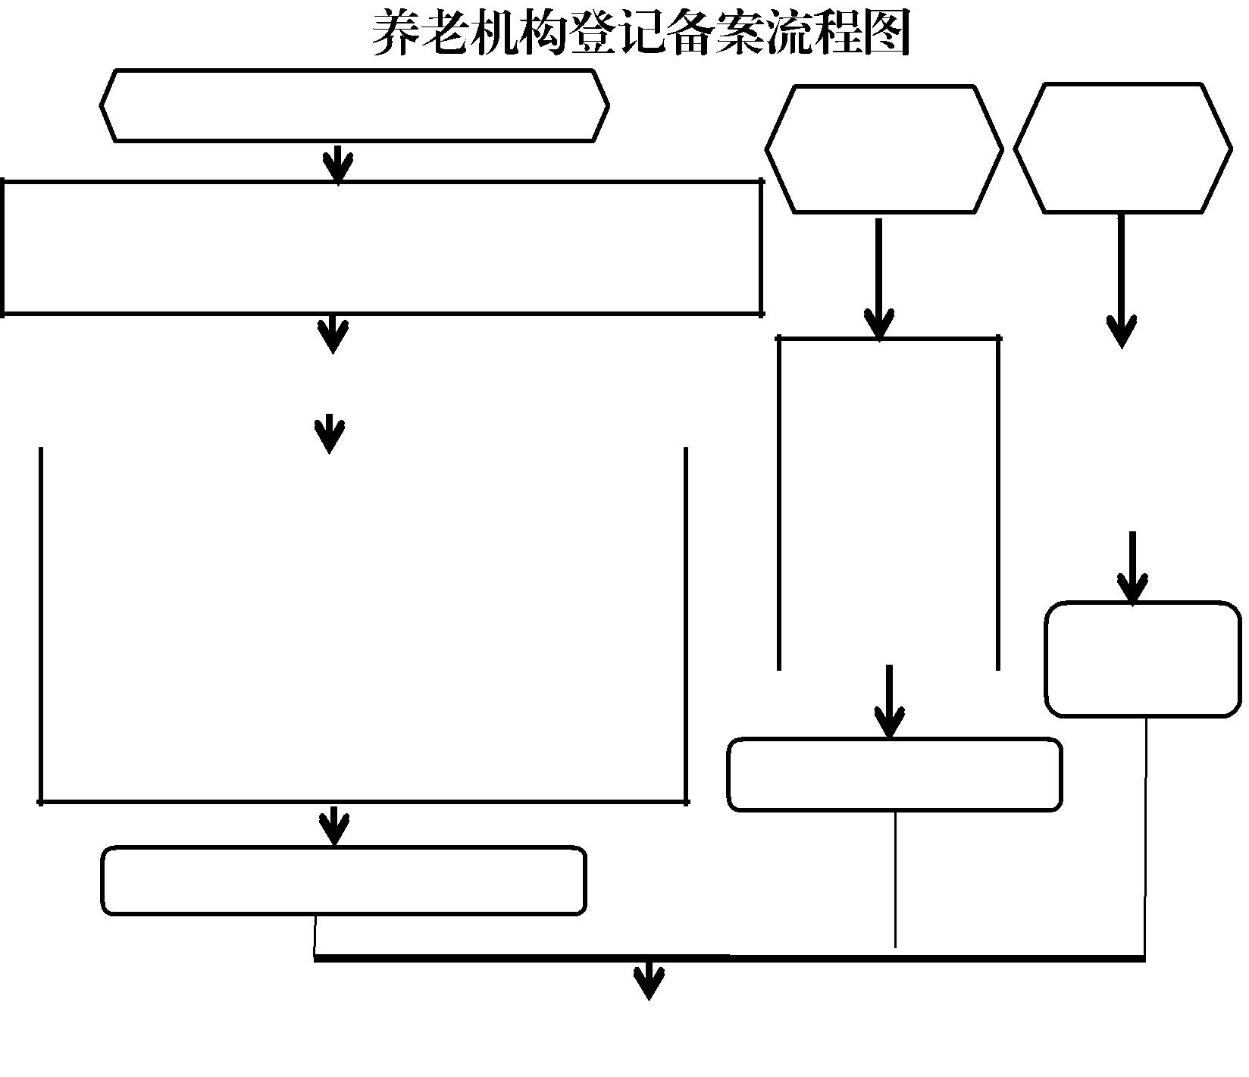

民办非营利性养老服务机构
营利性养老服 公办非营利务机构 性养老机构

申办社会服务机构登记

（内资向县（市、区）社会服务登记机关申请； 外资及港澳台资本向设区市民政局申请）

 |  |  | 申办企业法人 | 申办事业单
 | 举办人向登记管理机关进行名称核准 |  | 申办企业法人 | 申办事业单
 |  |  | 登记 | 位设立登记
 |  |  | （向行政审批部 | （向机构编制
 | 向登记管理部门申请办理登记 |  | （向行政审批部 | （向机构编制
 | 向登记管理部门申请办理登记 |  |  | 管理部门申请）
 | 申办人需提供材料： |  | 门申请) | 管理部门申请）

- 登记申请表；

- 场所使用权证明；

3. | 验资报告； |  |  | 取得事业单位
4. | 拟任负责人的基本情况、身份证明； |  |  | 法人证书
5. | 章程草案。 |  |  | 法人证书
除以上法定材料外，还需理事会会议纪要、安全责任书等。 |  |  | 取得企业法人营业执照

取得民办非企业单位登记证书

养老机构备案

（县（市区）民政局养老服务部门）

 |  | 材料 |  |  |  |  |  |  | 完成备案，向申
接受备案申请和材料 |  | 材料 |  |  | 受理、审核材料 | 通过 |  |  | 完成备案，向申
接受备案申请和材料 |  | 齐全 |  |  | 受理、审核材料
（由养老服务部门或对外窗口统一接受） |  | 齐全 |  |  | 重点核查备案信息是否 |  |  |  | 请人提供：
（由养老服务部门或对外窗口统一接受） |  |  |  |  | 重点核查备案信息是否 |  |  |  | 1. 备案回执
申请人提供材料： |  |  |  |  | 符合养老服务相关标准 |  |  |  | 1. 备案回执
申请人提供材料： |  |  |  |  |  |  |  |  | 2. 养老服务机
1. 设置养老机构备案书； |  |  |  |  | 和规范 |  |  |  | 2. 养老服务机
1. 设置养老机构备案书； |  |  |  |  |  |  |  |  | 构运营基本条件
2. 备案承诺书； |  |  |  |  | 未 |  |  |  | 构运营基本条件
2. 备案承诺书； |  |  |  |  | 未 |  |  |  | 告知书
3. 如经营范围由专业性要求的，还需提供食品 |  |  |  |  | 通 |  |  |  | 告知书
3. 如经营范围由专业性要求的，还需提供食品 |  |  |  |  | 通 |  |  |  | 3.省市县现行
3. 如经营范围由专业性要求的，还需提供食品 |  |  |  |  | 过 |  |  |  | 3.省市县现行
经营、卫生、医疗机构执业等证明材料。 |  |  |  |  | 过 |  |  |  | 3.省市县现行
经营、卫生、医疗机构执业等证明材料。 |  |  |  |  |  |  |  |  | 养老服务扶持政
 |  |  |  |  | 向申请人说明： |  |  |  | 策措施和地方标
 |  |  |  |  | 1. 不予备案的理由； |  |  |  | 准清单。
申请人按照养老机构基本运营 |  |  |  |  | 2. 养老服务机构运营基
申请人按照养老机构基本运营 |  |  |  |  | 本条件。
条件和相关标准整改、完善相 |  |  |  |  | 本条件。
关材料。
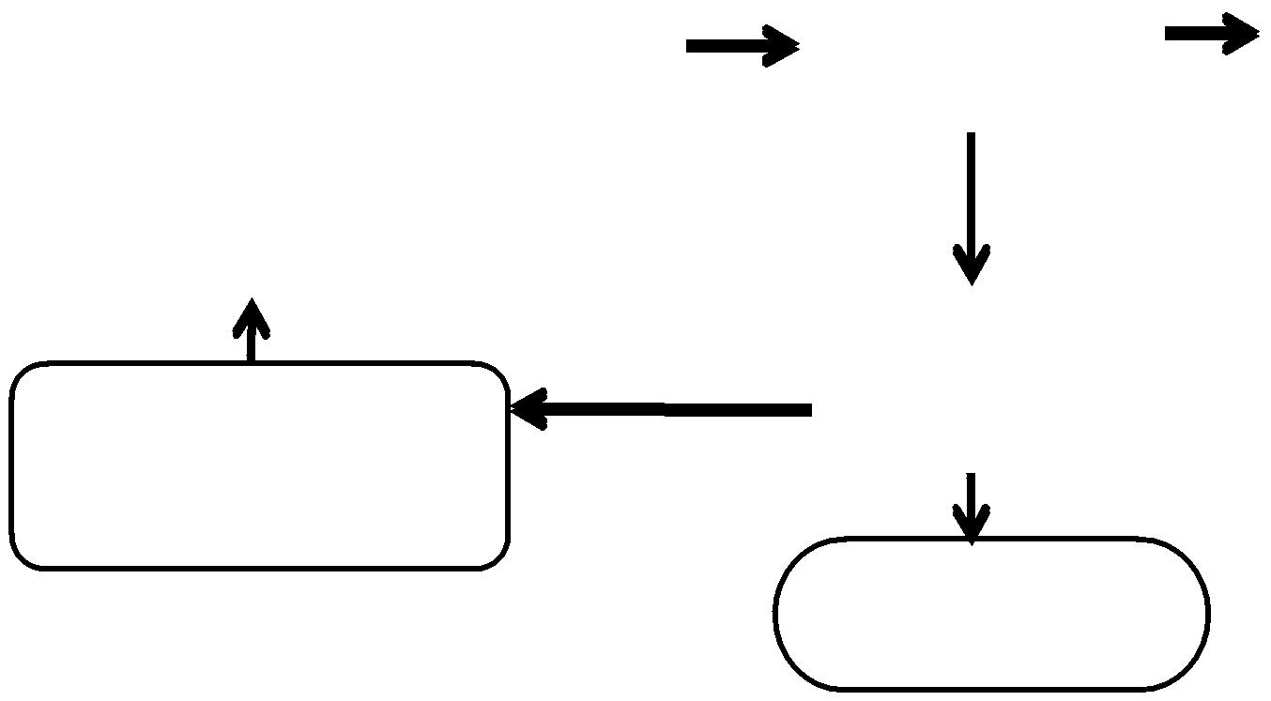

申请人不再申请的，终止备案程序

